



ΕΛΛΗΝΙΚΗ ΔΗΜΟΚΡΑΤΙΑ
ΕΠΙΜΕΛΗΤΗΡΙΟ ΑΙΤΩΛΟΑΚΑΡΝΑΝΙΑΣ

ΔΕΛΤΙΟ ΤΥΠΟΥ

Αγρίνιο, 8 Απριλίου 2013

Συνεχίζεται η μαζική διακοπή λειτουργίας επιχειρήσεων
Στοιχεία Τριμήνου Ιανουαρίου- Μαρτίου από το Επιμελητήριο Αιτωλοακαρνανίας αντένα του Enterprise Europe Network.

Η εικόνα που έχει καταγράψει για μια ακόμη φορά το Επιμελητήριο Αιτωλοακαρνανίας αντένα του Enterprise Europe Network από το ισοζύγιο εγγραφών-διαγραφών στα μητρώα του είναι αποκαρδιωτική για τις επιχειρήσεις του νομού μας.
Ενώ οι εγγραφές είναι 183, οι διαγραφές είναι 294, μόνο σε ένα τρίμηνο. Όλοι οι επί μέρους κλάδοι (Μεταποιητικές, Εμπορικές, Παροχής Υπηρεσιών) για το διάστημα από τον Ιανουάριο μέχρι τον Μάρτιο του 2013 παρουσιάζουν μια απόκλιση μεταξύ εγγραφών και διαγραφών κοντά στο ½. Στη συντριπτική τους δε πλειοψηφία, οι επιχειρήσεις αυτές είναι Ατομικές και κατά δεύτερο λόγο Ομόρρυθμες Εταιρίες.
Συμπερασματικά μπορεί κανείς να επισημάνει ότι συνεχίζεται η ραγδαία αποψίλωση του νομού μας από επιχειρήσεις την ώρα που δεν φαίνεται κανένα σημάδι ανάκαμψης στον ορίζοντα, παρά μόνο αόριστες εκτιμήσεις για χρονικά σημεία, μετά τα οποία υποτίθεται ότι θα αντιστραφεί το κλίμα μέσω κάποιου αυτόματου διακόπτη.
Το Επιμελητήριο Αιτωλοακαρνανίας έχει επισημάνει το πρόβλημα και επαναλαμβάνει για πολλοστή φορά ότι χωρίς ρευστότητα στην αγορά, αποκατάσταση της εμπορικής πίστης, αλλά και ένα δίκαιο και απλό φορολογικό σύστημα, δεν μπορεί να επιτευχθεί καμιά ανάκαμψη για τα μέλη μας αλλά και για το κοινωνικό σύνολο γενικότερα.
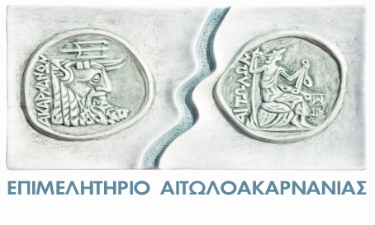

ΑΠΟ ΤΗ ΔΙΟΙΚΗΣΗ

